Лабораторная работа №5

Уткина Алина Дмитриевна

Содержание

Список иллюстраций

# 1 Цель работы

Целью данной работы является приобретение основных навыков по настройке VLAN на коммутаторах сети.

# 2 Задание

1. На коммутаторах сети настроить Trunk-порты на соответствующих интерфейсах, связывающих коммутаторы между собой.
2. Коммутатор msk-donskaya-sw-1 настроить как VTP-сервер и прописать на нём номера и названия VLAN.
3. Коммутаторы msk-donskaya-sw-2 — msk-donskaya-sw-4, msk-pavlovskaya-sw-1 настроить как VTP-клиенты, на интерфейсах указать принадлежность к соответствующему VLAN.
4. На серверах прописать IP-адреса.
5. На оконечных устройствах указать соответствующий адрес шлюза и прописать статические IP-адреса из диапазона соответствующей сети, следуя регламенту выделения ip-адресов.
6. Проверить доступность устройств, принадлежащих одному VLAN, и недоступность устройств, принадлежащих разным VLAN.
7. При выполнении работы необходимо учитывать соглашение об именовании.

# 3 Выполнение лабораторной работы

Используя последовательность команд из примера по конфигурации Trunk-порта настроим Trunk-порты на соответствующих интерфейсах всех коммутаторов:

* msk-pavlovskaya-adutkina-sw-1 Fa0/24 (рис. 1),
* msk-donskaya-adutkina-sw-1 Fa0/1, Gig0/1, Gig0/2 (рис. 2),
* msk-donskaya-adutkina-sw-2 Gig0/1, Gig0/2 (рис. 3),
* msk-donskaya-adutkina-sw-3 Gig0/1 (рис. 4),
* msk-donskaya-adutkina-sw-4 Gig0/1 (рис. 5).

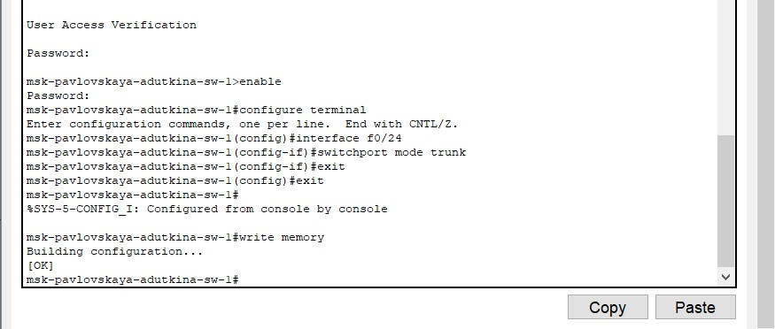

Рис. 1: Конфигурация Trunk-портов msk-pavlovskaya-adutkina-sw-1

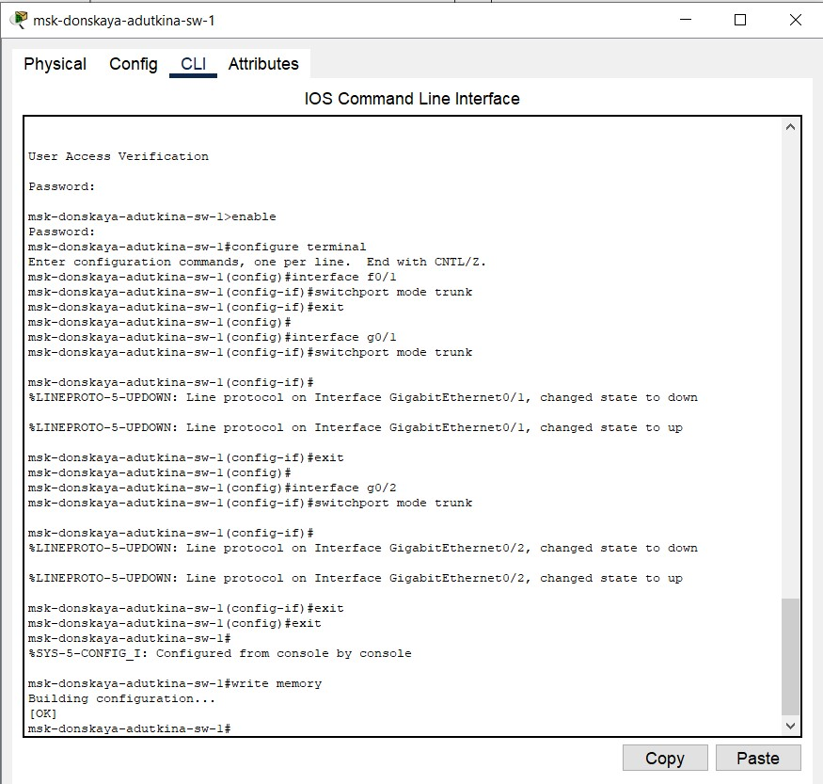

Рис. 2: Конфигурация Trunk-портов msk-donskaya-adutkina-sw-1

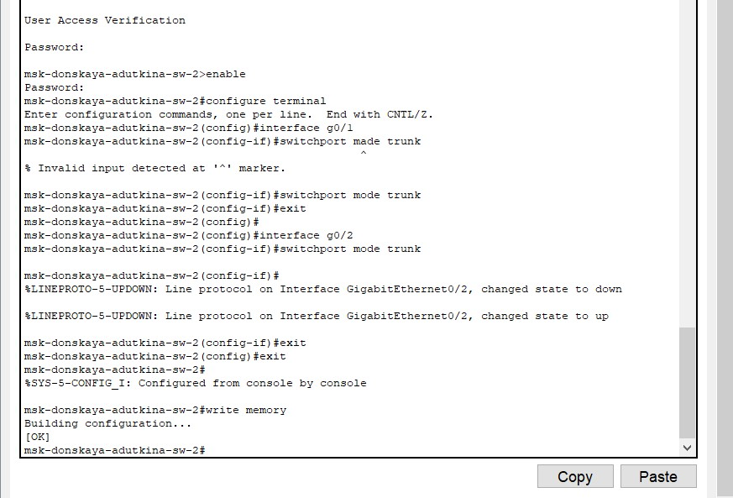

Рис. 3: Конфигурация Trunk-портов msk-donskaya-adutkina-sw-2

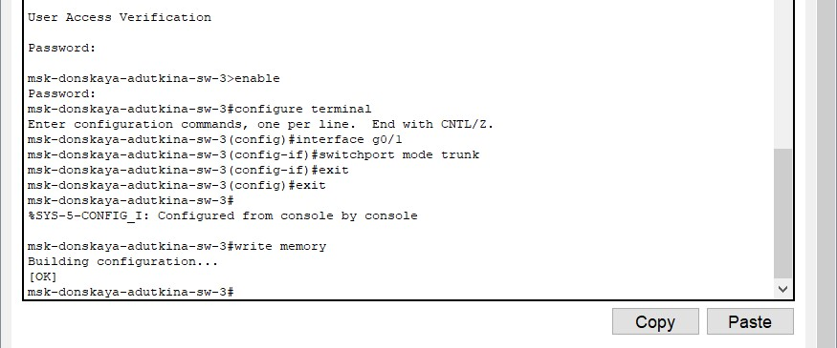

Рис. 4: Конфигурация Trunk-портов msk-donskaya-adutkina-sw-3

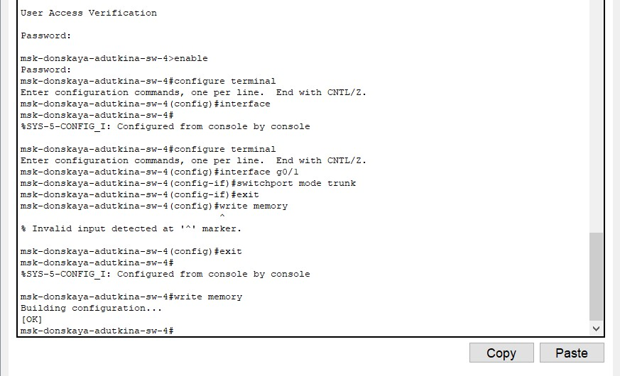

Рис. 5: Конфигурация Trunk-портов msk-donskaya-adutkina-sw-4

Используя последовательность команд по конфигурации VTP, настроим коммутатор msk-donskaya-adutkina-sw-1 как VTP-сервер и пропишем на нём номера и названия VLAN (рис. 6).

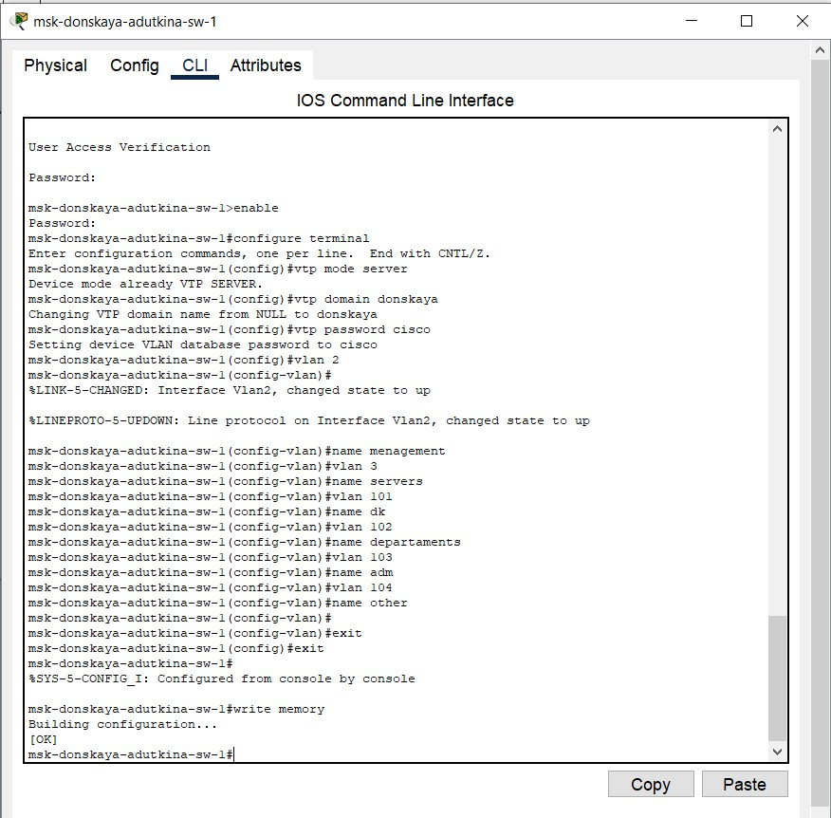

Рис. 6: Насторойка msk-donskaya-adutkina-sw-1 как VTP-сервер

Используя последовательность команд по конфигурации диапазонов портов, настроим остальные коммутаторы как VTP-клиенты и на интерфейсах укажем принадлежность к VLAN:

* msk-pavlovskaya-adutkina-sw-1 dk-101, other-104 (рис. 7),
* msk-donskaya-adutkina-sw-2 web,file-3 (рис. 8),
* msk-donskaya-adutkina-sw-3 mail-3 (рис. 9),
* msk-donskaya-adutkina-sw-4 dk-101, dep-102, adm-103, other-104 (рис. 10).

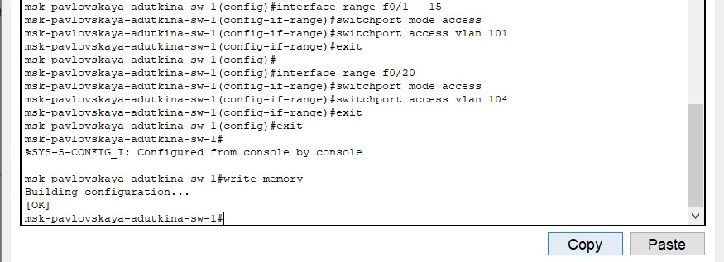

Рис. 7: Настройка msk-pavlovskaya-adutkina-sw-1 как VTP-клиент

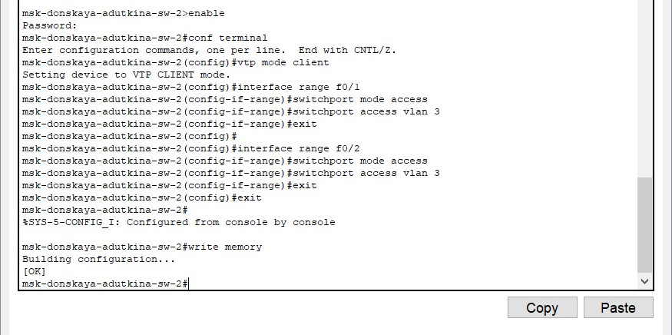

Рис. 8: Настройка msk-donskaya-adutkina-sw-2 как VTP-клиент

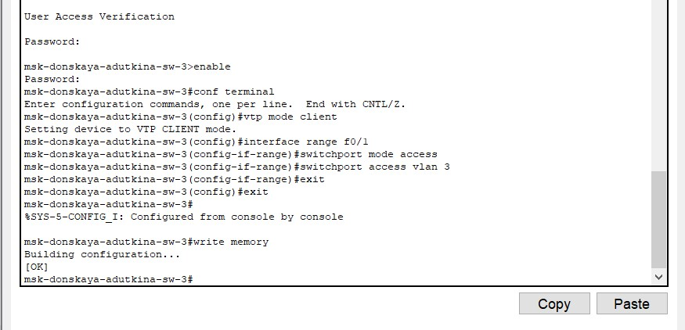

Рис. 9: Настройка msk-donskaya-adutkina-sw-3 как VTP-клиент

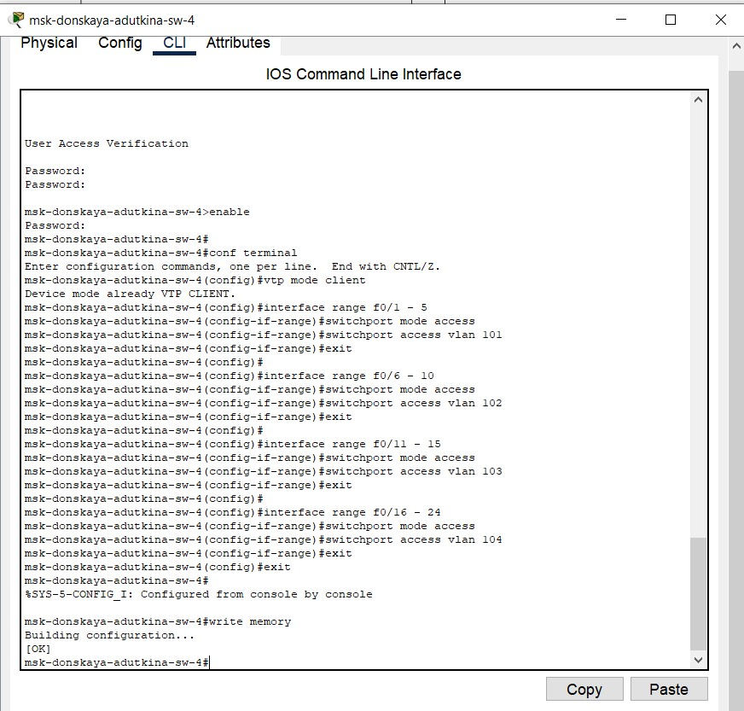

Рис. 10: Настройка msk-donskaya-adutkina-sw-4 как VTP-клиент

После указания статических IP-адресов на оконечных устройствах проверим с помощью команды ping доступность устройств, принадлежащих одному VLAN, и недоступность устройств, принадлежащих разным VLAN (рис. 11). Мы видим, что пакеты данных передать не удалось, а значит что-то было настроено не правильно, возможно, при подключении оконечных устройств.

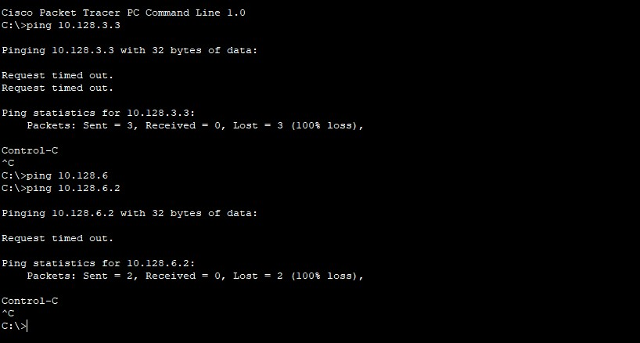

Рис. 11: Проверка соединения

# 4 Выводы

В ходе данной лабораторной работы были приобретены практические навыки по настройке VLAN на коммутаторах сети.